教案模板
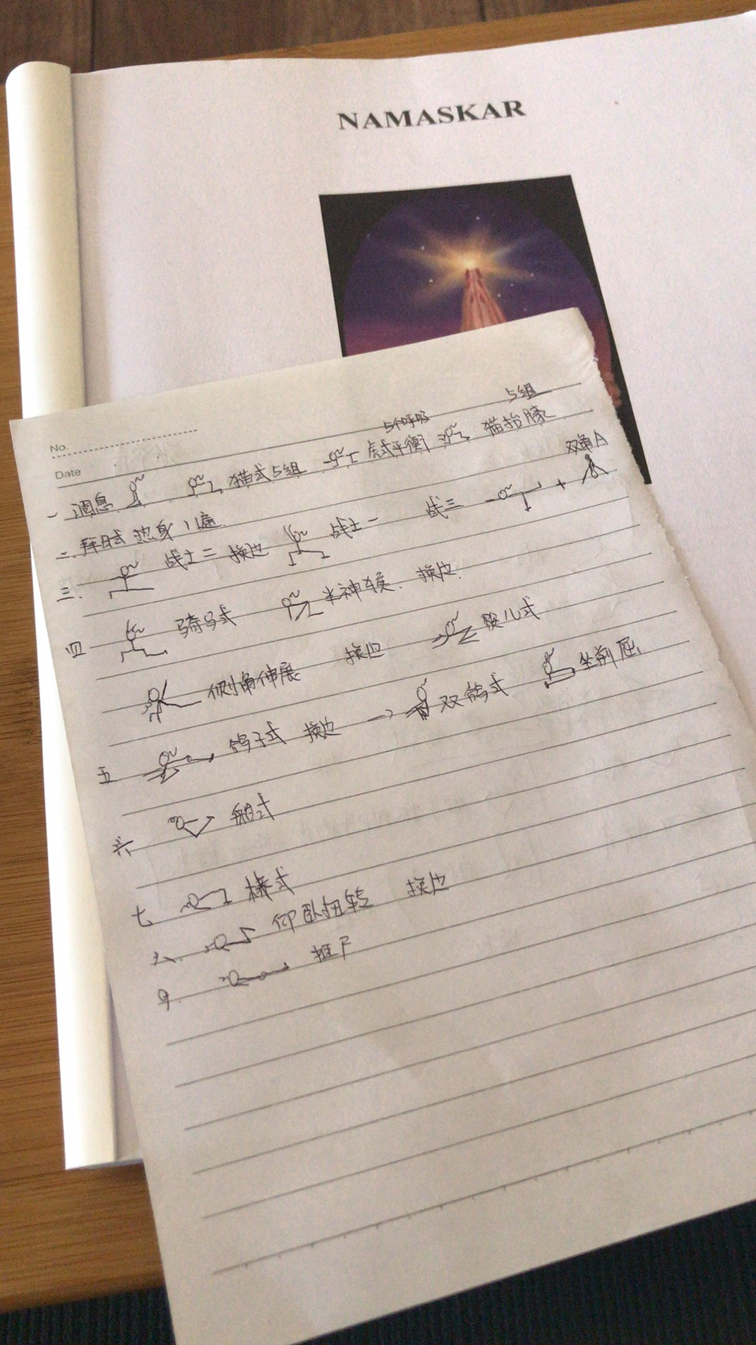
一节瑜伽课程编排，灵活脊柱，调理肩颈增加核心力量，拉伸臀腿，美化背部，调整呼吸。

